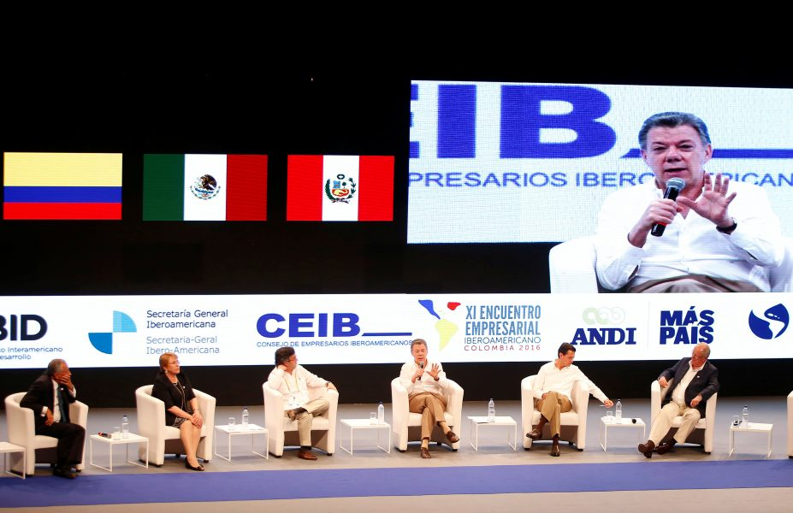
La creciente tensión política en Venezuela y la incertidumbre sobre el acuerdo de paz de Colombia con la guerrilla de las FARC dominaban el sábado la Cumbre Iberoamericana de Presidentes y Jefes de Estado, en lugar de la agenda oficial sobre juventud, emprendimiento y educación. Reseña Reuters
Por Luis Jaime Acosta
En medio de un giro a la derecha en algunos países de la región, el presidente de Perú, Pedro Pablo Kuczynski, lideraba los llamados para poner a Venezuela en la parte superior de la agenda.
A pesar de tener las mayores reservas de petróleo del mundo, Venezuela atraviesa por una de las peores crisis de su historia reciente, con la inflación más alta del mundo, recesión económica y escasez de alimentos y medicinas.
La oposición responsabiliza por la situación al presidente Nicolás Maduro, por lo que buscaba revocar su mandato con un referéndum que fue paralizado por el Consejo Nacional Electoral.
Maduro, cuya popularidad ha caído bruscamente desde que asumió como presidente en 2013, asegura que la oposición, con el apoyo de Washington, busca asestarle un golpe de Estado y la ha desafiado abiertamente, pese a los llamados a un diálogo del Papa Francisco y de la comunidad internacional.
Además de una huelga y una masiva protesta durante la última semana que ha dejado decenas de heridos y detenidos, la oposición inició un juicio político contra Maduro en la Asamblea Nacional con el fin de destituirlo. El mandatario socialista, de 53 años, no asistió a la ceremonia de instalación de la cumbre.
En tanto, el país anfitrión de la reunión intenta salvar un acuerdo de paz que firmó el presidente Juan Manuel Santos con las Fuerzas Armadas Revolucionarias de Colombia (FARC) para poner fin a un conflicto de más de 52 años que ha dejado 220.000 muertos y millones de desplazados.
El acuerdo, que se firmó después de cuatro años de difíciles negociaciones en Cuba, fue rechazado en un plebiscito por los electores, lo que impidió a Santos comenzar a implementar el pacto que contemplaba que unos 7.000 guerrilleros dejaran las armas y formaran un partido político.
El sorpresivo resultado obligó a Santos, que ha hecho de la búsqueda de la paz su principal gestión de Gobierno e intenta salvar el acuerdo, a iniciar un diálogo con la oposición política liderada por el ex presidente Álvaro Uribe y que exige profundos cambios. Los negociadores del Gobierno y de las FARC retornaron a Cuba para intentar introducir cambios al acuerdo.
“La paz de Colombia será una realidad. Tenemos toda la mejor disposición. No vamos a defraudar la esperanza de los colombianos ni de la comunidad internacional que nos ha acompañado con tanta generosidad”, dijo Santos en su discurso de instalación de la cumbre.
Los presidentes y jefes de Estado de los 22 países que participan en la Cumbre Iberoamericana han expresado repetidamente su apoyo al proceso de paz en Colombia. Reuters

- 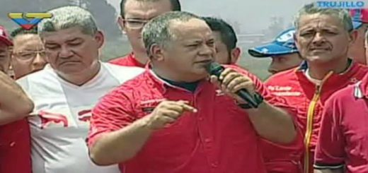

Diosdado Cabello: “Los burguesitos no nos van a asustar con la calle”
- 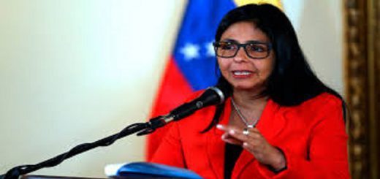

Delcy Rodríguez: Venezuela rechaza insolencia del vicepresidente de EE UU

Nosliw Rodríguez: Funcionario en un cargo público de confianza que no apoye la revolución debe ser removido

